Дробунина Нина Вячеславовна
учитель начальных классов
МАОУ Абатская СОШ №2
с.Абатское Тюменской области
Методическая разработка урока литературного чтения в 3 классе
«Чудесные открытия в произведении К.Г.Паустовского «Стальное колечко»
Аннотация
Урок разработан с применением технологии активных методов обучения (АМО).

Организационная информация
Предмет | Литературное чтение
Класс/группа | 3 класс
Тема | Чудесные открытия в произведении К.Г.Паустовского «Стальное колечко»
Автор/ы урока/занятия/мероприятия (ФИО) | Дробунина Нина Вячеславовна
Должность | Учитель начальных классов
Образовательное учреждение | Муниципальное автономное общеобразовательное учреждение Абатская средняя общеобразовательная школа №2
Республика/край | Тюменская область
Город/поселение | с.Абатское
Описание урока/мероприятия/занятия
Тип урока (мероприятия, занятия) |  | Комбинированный
Время реализации урока (мероприятия, занятия) |  | 45 минут
Цели урока (мероприятия, занятия) (образовательные, развивающие, воспитательные) |  | Образовательные:  - формирование у обучающихся активной читательской позиции, собственного суждения и высказывания по теме урока;  - формирование умения определять жанр и тему литературного произведения;  - вырабатывать у детей навыки правильного, беглого, выразительного и сознательного чтения;  Развивающие:  - развитие речи, творческого мышления через анализ художественного произведения;  -развитие эмоциональной сферы и восприятия, сохранение чувства сострадания и милосердия, сопереживания.  Воспитательные:  -воспитание у детей нравственных принципов.  - воспитывать мотивы учения, положительное отношение к знаниям.
УУД  которые актуализируют/приобретут/закрепят обучающиеся в ходе урока/занятия/ мероприятия |  | - Личностные УУД:  – умение осознавать и определять эмоции других людей; сочувствовать другим людям, сопереживать;  – ориентация в нравственном содержании и смысле поступков – своих и окружающих людей.  Метапредметныме результаты  - Регулятивные УУД:  - самостоятельно формулировать тему и цели урока;  – составлять план решения учебной проблемы совместно с учителем;  – работать по плану, сверяя свои действия с целью, корректировать свою деятельность;  – в диалоге с учителем определять степень успешности своей работы и работы других.  Коммуникативные УУД:  - оформлять свои мысли в устной и письменной форме с учётом речевой ситуации;  – адекватно использовать речевые средства для решения различных коммуникативных задач; владеть монологической и диалогической формами речи.  – высказывать и обосновывать свою точку зрения;  – слушать и слышать других, пытаться принимать иную точку зрения, быть готовым корректировать свою точку зрения;  – договариваться и приходить к общему решению в совместной деятельности;  – задавать вопросы.  - Познавательные УУД:  - осуществлять анализ и синтез;  – устанавливать причинно-следственные связи;  – строить рассуждения
Дополнительная информация
Ресурсы, оборудование и материалы |  | Презентация к уроку, мультимедийный проектор, рабочие листы.
Дидактическое обеспечение урока (мероприятия, занятия) |  | Для каждой группы готовится задание по анализу рассказа и используется при реализации метода «Инфо-карусель»; соты с вопросами для работы в парах; листы для записей.

Подробный конспект урока/занятия/ мероприятия

Фаза урока/занятия/  мероприятия | Этап урока | Время, продолжительность  этапа | Подробное описание АМО по установленной схеме  - Название метода  - Цели и задачи метода  - Необходимые материалы (канцелярские товары и др.), которые понадобятся для успешного проведения метода  - Предварительная подготовка (если требуется)  - Технология проведения, включая объяснение задания обучающимся  - Примечание (что важно знать или учитывать педагогу при использовании данного метода)  - Варианты проведения метода  - Происхождение метода (авторский, заимствованный, адаптированный) | Инструкции учителя обучающимся для реализации или в ходе проведения АМО.
Фаза 1 «Начало образовательного мероприятия» | Этап/ы (в зависимости от типа урока)  - инициация (приветствие, знакомство)  -вхождение или погружение в тему (целеполагание)  - формирование ожиданий обучающихся | 3 мин  3мин. | Слайд №1  Здравствуйте ребята! Я рада вас видеть и надеюсь, что вы пришли на урок литературного чтения с желанием открывать для себя тайны произведений, написанных разными писателями.  Речевая разминка Слайд №2  Варя на проталинке промочила валенки.  Валенки у Вареньки сохнут на завалинке.  Этап урока: приветствие  Время проведения: 5 мин.  Название метода: «Весеннее настроение»  Происхождения метода: авторский  Цель: создать непринужденную, творческую, благоприятную обстановку.  Необходимые материалы: картина «Весна», нарисованная на ватмане, пчелки, цветы, тучки, птицы- для каждого учащегося; солнце – для педагога.  Примечание: объяснить детям значение каждой картинки.  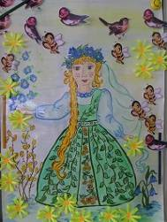  «Один искатель счастья увидел большой камень, на котором было написано «Переверни, и ты обретёшь чудо!» он с огромным трудом старался перевернуть камень, И когда он всё же перевернул его, то увидел надпись на обратной стороне «Зачем ты ищешь чудо, если не обращаешь внимания на, что тебя окружает. Ведь чудеса повсюду, нужно уметь их только видеть и верить в них».  -Над чем мы будем работать на уроке?  -А какие чудеса описал К.Г.Паустовский в своем произведении" Стальное колечко"?  Слайд №4  Сегодня мы продолжим работать над произведением К.Г.Паустовского «Стальное колечко». Попробуем понять и раскрыть то прекрасное, чем должен жить человек.  -Что нам нужно для выполнения целей урока? | - Прочитайте, что записано на слайде?  - Прочитайте с разной интонацией:  - с удивлением  - с грустью  - прочитайте с ускорением.  - Скажите скороговорку быстро. Кто попробует сказать скороговорку?  Проведение: - Ребята, посмотрите в окошко. На улице весна, на деревьях набухают почки, скоро появятся первые цветочки, весело поют птицы. У всех хорошее, солнечное настроение. Давайте весну пригласим к нам в класс, чтобы на уроке у нас тоже было весёлое настроение. У меня на столе цветочки, пчелки, птички и тучки. Выйдите, пожалуйста, к доске и прикрепите ту картинку, которая ближе вашему настроению.  Слайд №3  "Цветок" (у меня хорошее настроение)  "Пчелка" (я готов учиться)  "Тучка" (у меня плохое настроение)  " Птица " (я жду чего-то интересного от урока)  -У меня отличное настроение и я прикреплю "Солнышко", чтобы оно нам светило ярко и согревало нас.  Отвечают на вопросы учителя  - О каких чудесах говорится в притче?  - А в вашей жизни происходили чудеса? Какие? Кто хотел бы поделиться с нами своим чудом?  Отвечают на вопросы учителя.  - Хорошо знать содержание произведения.  - Быть читателем вдумчивым, внимательным.  - Понять точку зрения автора.
Фаза 1 «Начало образовательного мероприятия» |  | 3 мин. | Этап урока: формирование ожиданий и опасений  Время проведения: 3 мин.  Название метода: «Сундучок»  Происхождения метода: авторский  Цель: выяснить ожидания и опасения обучающихся от урока  Необходимые материалы: сундучки для каждого ученика, сделанные в технике оригами; листочки желтого и зеленого цвета.  Примечание: этот метод поможет детям сформулировать индивидуальные задачи на урок. | Технология проведения: Ребята, запишите на зеленых листочках чего вы ожидаете от урока. На желтых листочках какие трудности могут возникнуть в ходе урока, иначе что вы опасаетесь. Сложите листочки пополам и положите в свои сундучки. В конце урока посмотрим оправдаются ваши ожидания и опасения или нет.  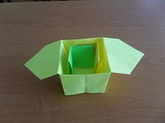
Фаза 2 «Работа над темой» | Этап/ы (в зависимости от типа урока  - интерактивная лекция (инпут)  - разминка (релаксация)  - проработка содержания темы | 5 мин.  3 мин.  3 мин. | « Стальное колечко» – рассказ или сказка? В чем отличие этих жанров?  Слайд №5  Рассказ – небольшое произведение, о каком либо эпизоде из жизни героя.  Сказка – фольклорное или литературное произведение с элементами вымысла и фантазии, в которой добро всегда побеждает зло.  Вывод: К.Г.Паустовский оставляет нам возможность прочитать это произведение так, как хочется читателю: либо как сказку, либо как рассказ.  -Мы продолжаем работу над произведением «Стальное колечко»  Метод «Соты».  Время: 5 мин.  Происхождение: авторский  Цель: формирование умения общаться в малых группах.  Необходимые материалы: соты, на которых записаны вопросы для обсуждения в парах, магниты.  -Ребята, вы работаете в парах, обсуждаете вопрос и высказываете свое мнение.  Вопросы для обсуждения:  Почему же Варюша не захотела покинуть свой край с помощью «волшебного колечка?»  Что хотел передать автор через это произведение?  Предмет-колечко- простое или волшебное?  -Ребята, кто дополнит ответ?  -А вы как считаете?  -Молодцы, вы потрудились, как настоящие пчелки, пора и отдохнуть.  Этап урока: эмоциональная разминка  Метод «Домики, пчелки, опасность»  Цель: снятие эмоционального напряжения.  Происхождение: заимствованный, но измененный( копилочка АМО, автор Н.Богданова)  Время – 3 мин. | Отвечают на вопросы учителя.  Задание: пользуясь учебником, найдите в произведении и зачитайте:  1 вариант – элементы рассказа с.75- 76  2 вариант – элементы сказки с.80, 83  Подтверждают и зачитывают элементы рассказа и сказки из текста.  Технология проведения: для пары – маленькой соты дается вопрос для обсуждения, защищают свой ответ и прикрепляют на доску.  Высказывают свои мнения.  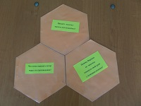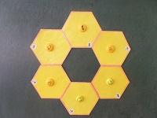  Технология проведения: Участники разбиваются по тройкам, где двое изображают «домик», подняв руки вверх в виде «крыши». А третий – «пчелка» - находится в середине, т. е. в домике. По команде ведущего: «пчелки!», те, кто находится в середине, должны поменять «домики». По команде: «Домики!», те, кто стоял в парах, должны поменяться и найти другую пчелку. По команде: «опасность!» все участники должны поменяться местами и ролями.
Фаза 2 «Работа над темой» |  | 20 мин. | -Следующую работу выполняем в группах.  Этап урока: проработка содержания темы  Время проведения: 20 мин.  Название метода: «Инфо-карусель»  Происхождения метода: заимствованный(копилочка АМО, С.Вигманн, В.Мюллер)  Цель: актуализировать ранее полученные знания, раскрыть тему урока, формировать читательскую грамотность, навыки адекватной оценки и самооценки.  Необходимые материалы: карточки для групп, ручки, аудиозапись Вивальди «Весна».  Примечание: этот метод требует от педагога продуманного подхода и значительной работы по подготовке материалов.  Проверка  -Все возьмите задания с желтым кружком, предлагаю высказаться первой группе по первому вопросу.  -Вы согласны с их планом. Этот план пригодится при подготовке д/з.  -Все возьмите задания с зеленым кружком, предлагаю высказаться второй группе по первому вопросу.  -Ребята, кто дополнит ответ группы?  -Все возьмите задания с красным кружком, предлагаю высказаться третьей группе по первому вопросу.  -Молодцы!  -Проверяем вторые задания.  -Пожалуйста, прочитайте второе задание третья группа.  -Молодцы, вы доставили нам удовольствие от чтения по ролям.  -Прочитайте второе задание вторая группа.  -Спасибо.  -Прочитайте второе задание первая группа.  -Всем спасибо за плодотворную работу.  -Я убедилась, что вы внимательные и вдумчивые читатели. Предлагаю вам выполнить мини - тест. | Технология проведения: на разных столах раскладывается информационный материал, связанный с темой урока. Класс разбивается на малые группы по числу столов. Каждая группа за своим столом знакомится с информацией и выполняет поставленные задачи. По истечению отведённого времени каждая группа заканчивает работу за своим столом и переходит к другому. Группы работают до тех пор, пока каждая из них не побывает за каждым информационным столом. Таким образом, группы работают совместно, хотя и не в контакте друг с другом.  -Пока звучит музыка, вы работаете в группах. Сигналом для смены групп служит остановка музыки. Поработав за каждым столом, у всех трех групп должны быть листы с красным. Желтым и зеленым кружками.  Работа групп (карточки с заданиями- см.приложение 1, 2, 3)  Чтение по ролям.  Выборочное чтение.  Выразительное чтение прихода весны.
Фаза 3 «Завершение образовательного мероприятия» | Этап/ы (в зависимости от типа урока)  - подведение итогов (рефлексия, анализ и оценка урока), | 4 мин. | Этап урока: подведение итогов  Время проведения: 3 мин.  Название метода: «Мини - тест»  Происхождения метода: авторский  Цель: выяснить, что дети усвоили на уроке, а на что обратить внимание на следующем уроке.  Необходимые материалы: тест на слайде, таблицы для ответов на каждого ученика, ручки.  Слайд №6  Мини - тест "Самый внимательный"  - Дед Данил и Варюша жили в деревушке Моховое. (Нет)  - В субботу Варюша пошла за махоркой в соседнее село Переборы. (Нет)  - На платформе девочка встретила двух бойцов. (Да)  - Боец попросил подарить ему махорки. (Нет)  - Боец отсыпал в карман шинели добрую горсть махорки. (Да)  - Боец надел Варюше на средний палец маленькое серебряное колечко. (Нет) (Стальное - из твёрдого серебристо-серого металла.)  -Кто не допустил ни одной ошибки?  -Спасибо.  Вот закончился урок,  Подведём сейчас итог:  Кто же лучше всех трудился?  Кто сегодня отличился?  -Давайте, вернёмся к нашим сундучкам, посмотрим оправдались ли ваши ожидания.  - А опасения рассеялись?  -Я надеюсь, что то весёлое весеннее настроение, с которым вы начинали урок, сохранилось до конца урока.  - Хочу сказать вам спасибо за вашу активность и за вашу работу! | Технология проведения: дети читают на слайде вопросы и отвечают на листочках да или нет.  После проведения теста осуществляется проверка.  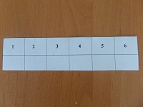  Проверка: Нет, нет, да, нет, да, нет.  Ребята высказывают свои мнения.
Фаза 3 «Завершение образовательного мероприятия» |  | 1 мин. | Домашнее задание (выборочное)  - К понравившемуся эпизоду сказки нарисуйте иллюстрацию.  Слайд №7  -По плану перескажите сказку.  -Кто желает, можно выполнить два задания.  Слайд №8  “Читайте! И пусть в вашей жизни не будет ни одного дня, когда бы вы не прочли хоть одной странички из новой книги”.  К. Г. Паустовский | Читают на слайде.

Приложение 1

- Сопоставьте иллюстрации с композиционной частью произведения.
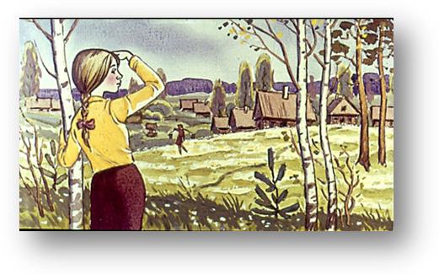
Завязка

Кульминация
Развязка
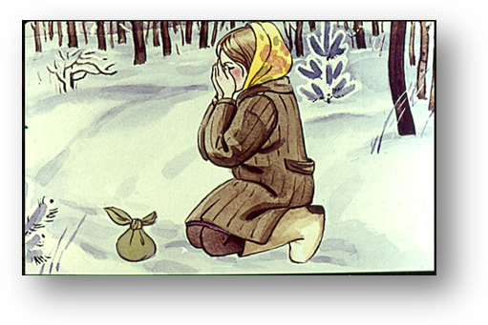

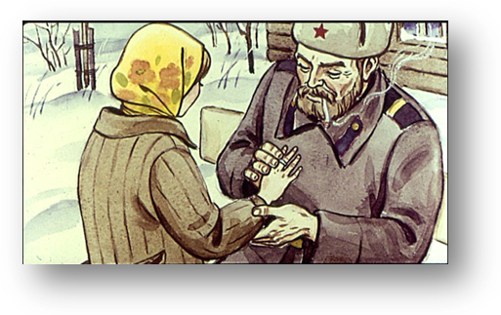

- Подготовьте чтение по ролям стр. 77 - 78
(со слов «Боец достал из кармана шинели маленькое стальное колечко»)

Распределите роли:
Автор-
Варюша-
Боец –
Второй боец-

Приложение 2

- Запишите качества характера героев произведения.
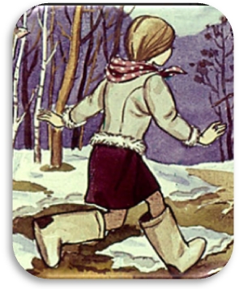
Варюша -_________________________________
_________________________________
_________________________________
__________________________________
__________________________________
__________________________________
__________________________________

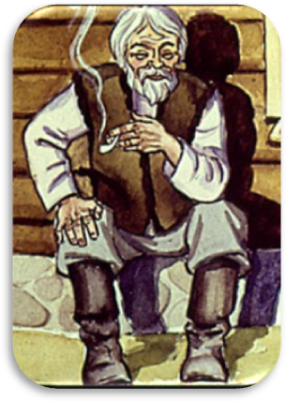
Дед Кузьма -
______________________________________
______________________________________
______________________________________
______________________________________
______________________________________
______________________________________
______________________________________
______________________________________

- Подготовьте выразительное чтение стр. 79 (3 абзац)

Приложение 3

- Восстановите последовательность плана произведения «Стальное колечко».

Потеря стального колечка.
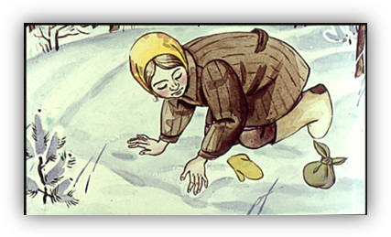

Встреча с бойцом.
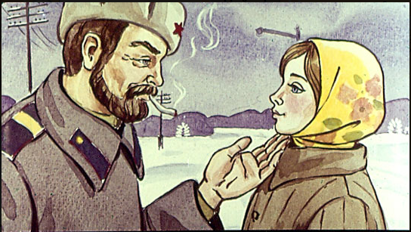

Большая радость.
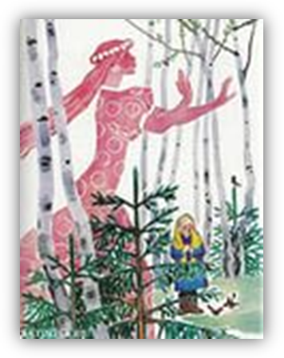

Стальное колечко найдено.
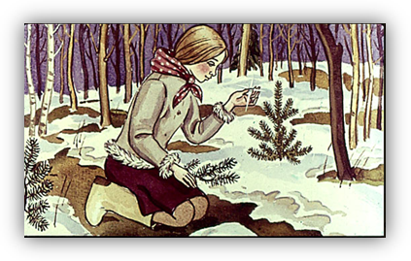

- Подготовьте выразительное чтение описания прихода весны стр. 84

